**Městská knihovna Fráni Šrámka v Sobotce**

**Historie soboteckého zdravotnictví**

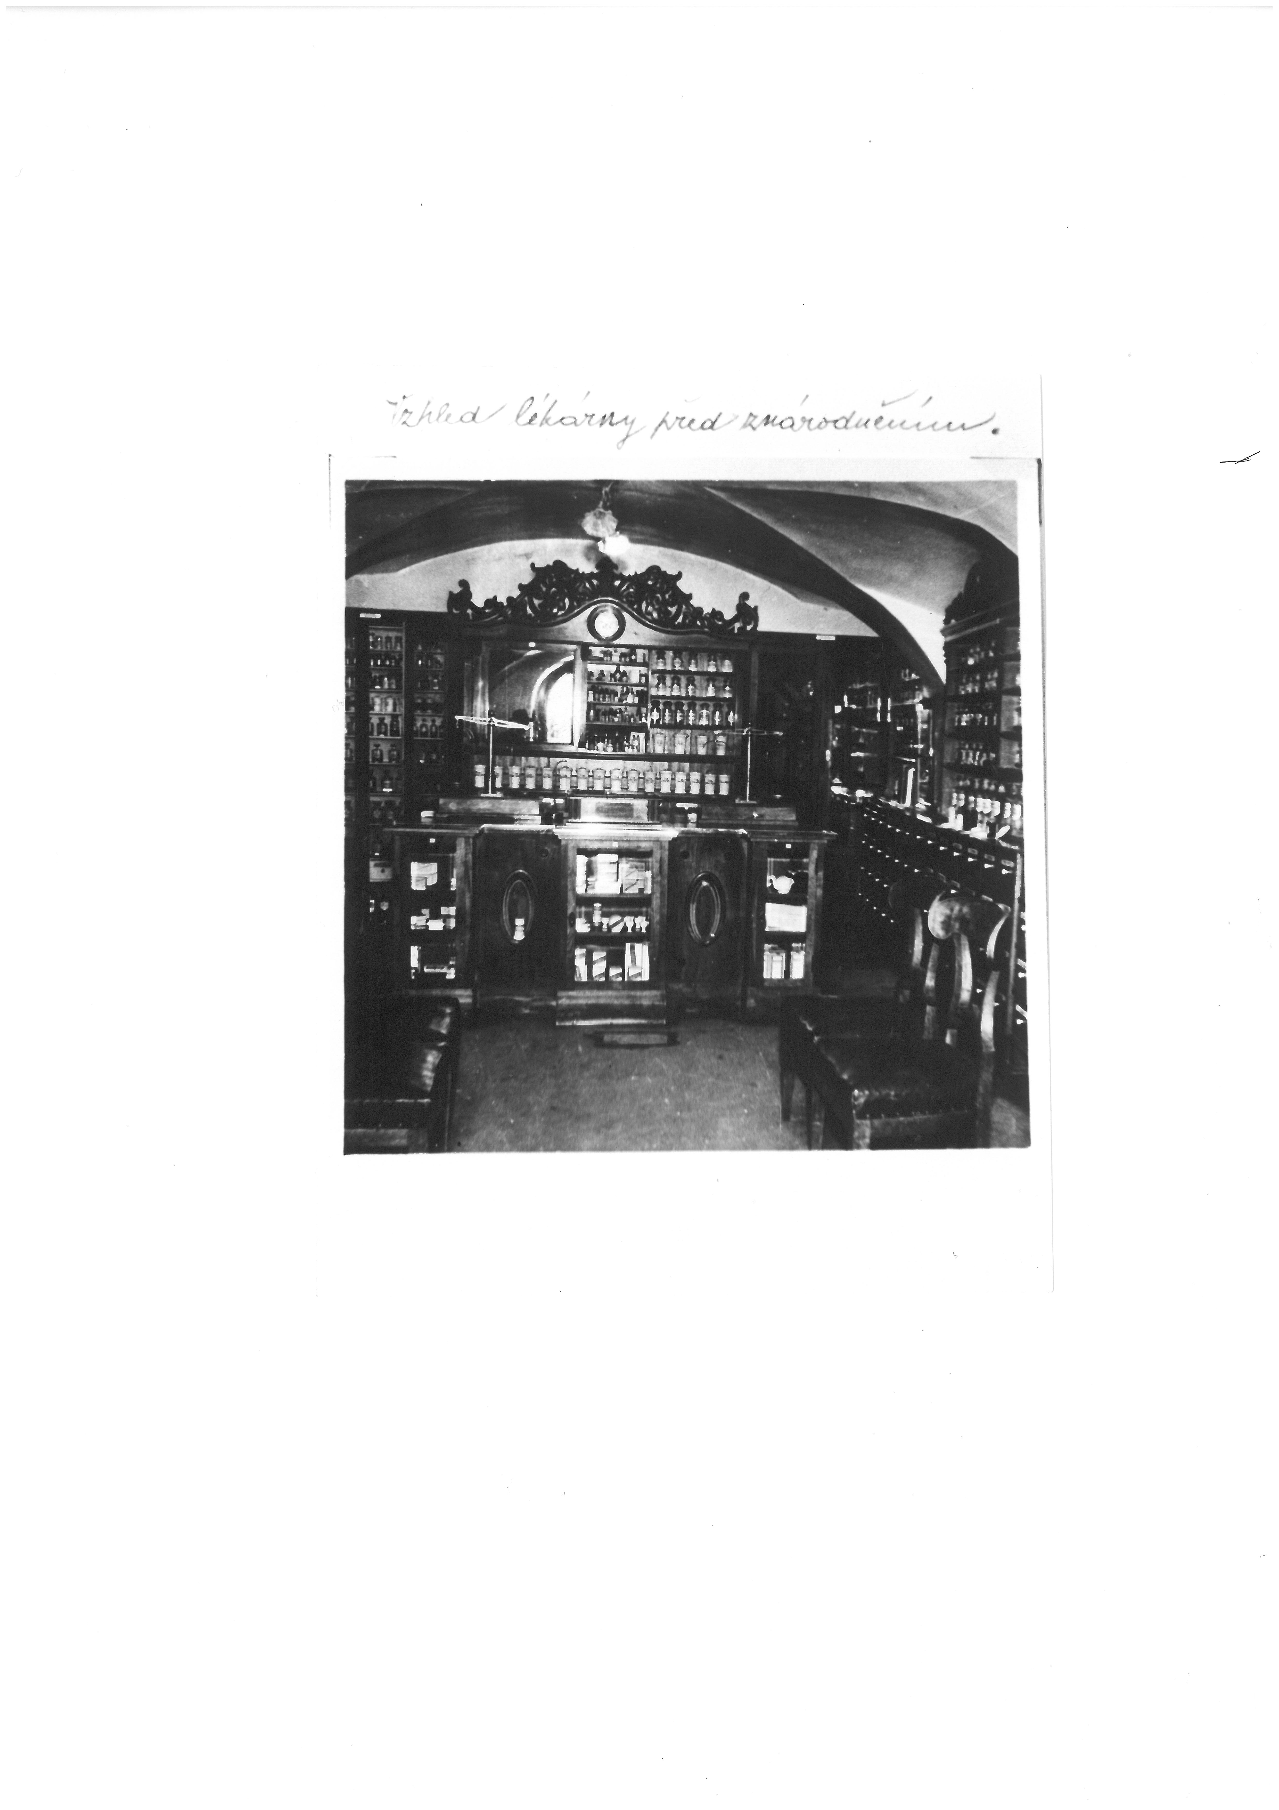**Přednáška prom. historika**

**Karola Bílka**

**k dvoustému výročí otevření lékárny v Sobotce a celkovému vývoji zdejšího zdravotnictví.**

**Městská knihovna Fráni Šrámka**

**v Sobotce**

**Pátek 17. března 2017 od 18:00 hod**